- PROPÓSITO.

Mantener el adecuado control de existencias de bienes en almacén, para atender las solicitudes de materiales, mobiliario y equipo de las áreas administrativas y educativas internas y externas de la dependencia.

- ALCANCE.

La revisión periódica de inventarios aplica a todos los bienes resguardados en el almacén de la DRMS, ya sea que estén depositados en el stock de existencias o que se entregaron a través de una OC para algún CT específico.

Participan el Responsable operativo, el Almacenista, el Sub-jefe de Almacén, el Encargado de Control de Calidad, el Responsable de Entradas y de Salidas.

Inicia cuando el Sub-jefe de Almacén define si se trata del registro de entrada o salida de bienes o de la realización de un inventario, y termina cuando el Almacenista archiva los registros de entrada y/o salida de materiales.

Este procedimiento da cumplimiento a los requisitos de la Norma ISO 9001:2008, elemento 6.1, 7.4, 7.5.

- POLÍTICAS DE OPERACIÓN.

- Instruir al responsable operativo del almacén para que lleve a cabo la revisión de los inventarios de existencias en las fechas mensualmente establecidas.
- Detectar posibles errores en la conciliación de los reportes de existencia, con el conteo físico de los artículos.

- DOCUMENTOS DE REFERENCIA.

Clasificador por Objeto del Gasto para la Administración Pública Federal 2011(vigente).

Elaboró:  Lic. Enrique Adolfo Félix Bastidas  Director de Recursos Materiales y Servicios | Revisó:  Lic. Sinaí Burgueño Bernal  Supervisora de Procedimientos | Validó:  Lic. Rosmery Osuna Patrón  Representante de la Dirección | Aprobó:  Ing. Felipe Álvarez Ortega  Alta Dirección
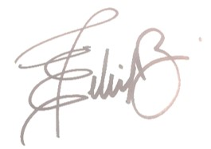 | 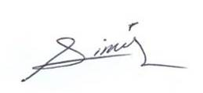 | 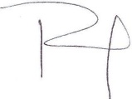 | 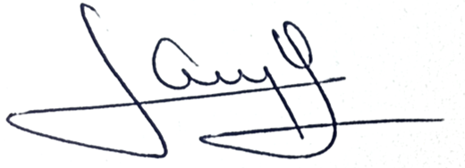

- REGISTROS

Nombre del Registro | Código | Tiempo de Retención | Localización y Acceso | Disposición de los Registros
Formato de Reciba | RDRMS-09.01 | 1 Año | ATRM | AG-J23
Formato de Entrega | RDRMS-09.02 | 1 Año | ATRM | AG-J23
Reporte de Existencias de Material en Almacén | RDRMS-09.03 | 1 Año | ATRM | AG-J23
Reporte de Inventario Físico | RDRMS-09.05 | 1 Año | ATRM | AG-J23
Evaluación de Proveedores | RDRMS-09.06 | 1 Año | ATRM | AG-J23

6. TÉRMINOS Y DEFINICIONES

CT: Clave de Trabajo
DRMS: Dirección de Recursos Materiales y Servicios
FR: Formato de Reciba
FE: Formato de Entrega
OC: Orden de Compra
REMA: Reporte de Existencias de Material en Almacén
RRAB: Recepción, Registro y Afectación de Bienes
SEPDES: Servicios de Educación Pública Descentralizados del Estado de Sinaloa.
SMME: Solicitud de Materiales, Mobiliario y Equipo
ECC: Encargado de Control de Calidad
ATRM: Área de Transito Resguardo de Materiales
AGJ-23: Archivo General Jaula No. 23

7. DIAGRAMA DE FLUJO.

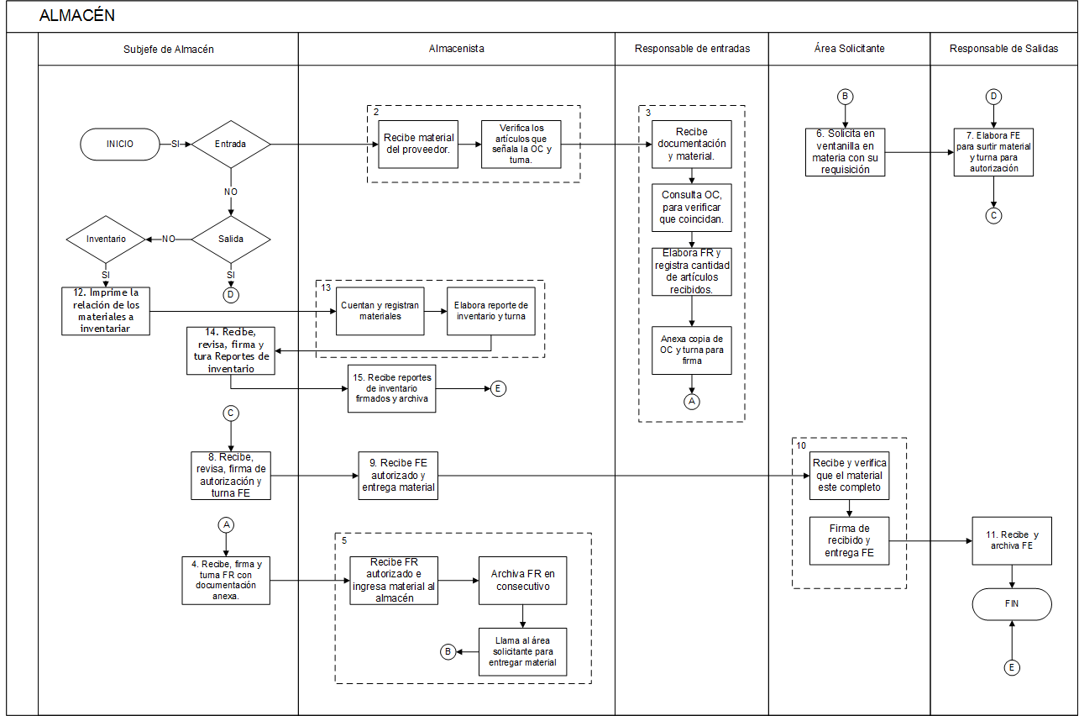

8. DESCRIPCIÓN DEL PROCEDIMIENTO.

Responsable | Actividad | Tareas | Registro
Sub-jefe de almacén | - Entrada, salida de material e Inventario | - Si es entrada de material al almacén, pasa a tarea 2.1.  - Si es Salida de material del almacén, pasa a tarea 7.1  - Si es inventario de material, establece fechas de levantamiento, pasa a tarea 12.1  Nota: Cuando se realicen inventarios para cierre de ejercicio se solicita la intervención de la Contraloría Interna, fin de procedimiento. | ------
Almacenista | - Recibe y verifica material del proveedor | - Recibe material del proveedor.  - Verifica los artículos que señala la OC con los que presenta el proveedor y turna.  Nota 1: Verifica que se cumplan las especificaciones de la OC (marca, unidad de medida, calidad de los materiales).  Nota 2: Mensualmente elabora evaluación de proveedor. | Evaluación de Proveedores  RDRMS-09.06
Responsable de entradas | - Recibe documentación y material y elabora FR | - Recibe documentación y material.  - Consulta OC para verificar que coincidan.  - Elabora FR, registrando la cantidad de artículos entregados por el proveedor.  - Anexa copia de OC y turna para firma. | Formato de Reciba (FR)  RDRMS-09.01
Sub-jefe de almacén | - Recibe FR, firma de autorización | - Recibe, firma y turna FR con documentación anexa (OC y factura) autorizada para entrada de material. | ------
Almacenista | - Recibe FR autorizado e ingresa material | - Recibe FR autorizado e ingresa material para su resguardo al almacén.  - Archiva Formato de Reciba en registros consecutivos de entradas.  - Informa al área solicitante, que el material está listo para entrega. Pasa a tarea 7.1 | ------
Área solicitante | - Solicita material | - Solicita en ventanilla el material con su orden. | ------
Responsable de salidas de almacén | - Elabora y turna FE | - Elabora Formato de Entrega para surtirle al área que solicitó y turna. | Formato de Entrega (FE)  RDRMS-09.02
Sub-jefe de almacén | - Recibe, revisa, firma y turna FE | - Recibe, revisa, firma de autorización y turna FE. | ------
Almacenista | - Recibe FE autorizado y entrega material | - Recibe FE autorizado y entrega material. | ------
Área solicitante | - Recibe, verifica, firma y entrega FE | - Recibe y verifica que el material.  - Firma de recibido y entrega FE. | ------
Responsable de salidas de almacén | - Recibe y archiva FE | - Recibe y archiva FE en los registros consecutivos de salidas de material. Pasa a fin de procedimiento. | ------
Sub-jefe de almacén | - Imprime y entrega relación de material | - Imprime y entrega relación de materiales a inventariar. | Reporte de existencias de material en almacenes  RDRMS-09.03
Almacenista | - Recibe reporte, cuenta, registra y elabora Reporte de Inventario físico | - Recibe reporte de existencias, cuenta y registra materiales.  - Elabora reporte de inventario físico y turna. | Reporte de Inventario Físico  RDRMS-09.05
Sub-jefe de almacén | - Recibe, revisa, firma y turna reportes | - Recibe, revisa, firma y turna los reportes de inventario | ------
Almacenista | - Archiva reportes | Archiva reportes de inventario. | ------
Fin de procedimiento

9. PRODUCTOS.

Productos
Control de Bienes almacenados
Inventario actualizado

10. CONTROL DE CAMBIOS.

Revisión | Fecha | Revisó | Aprobó | Descripción del cambio
00 | 02/05/2012 | RD/SP | AD | Emisión inicial.
01 | 28/06/2013 | RD/SP | AD | Se elimina el punto 9. Indicadores de la estructura del contenido de este procedimiento y se recorre la numeración.
02 | 14/07/2014 | RD/SP | AD | -Se sustituye a la C. Yadira del Carmen López Aguilar de supervisora de procedimientos por la Lic. Sinaí Burgueño Bernal.  - Se modificó en ALCANCE: los almacenes por el almacén.  - Se eliminó de DOCUMENTOS DE REFERENCIA: Ley de Adquisiciones, Arrendamientos y Servicios del Sector Público, Ley de Adquisiciones y Administración de Bienes Muebles Del Estado y la Ley Federal de Responsabilidades de los Servidores Públicos Del Estado De Sinaloa.  - Se incluye en DOCUMENTOS DE REFERENCIA: Clasificador por Objeto del Gasto para la Administración Pública Federal 2011(vigente).  - Se modificó en REGISTROS: el nombre del registro Formato de entrada de material, mobiliario y equipo por Formato de Reciba. (Código RDRMS-09.01).  - Se modificó en REGISTROS: el nombre del registro Formato de salida de material, mobiliario y equipo por Formato de Entrega. (Código RDRMS-09.02).  - Se eliminó en TÉRMINOS Y DEFINICIONES: FEMME: Formato de Entrada de Material, Mobiliario y Equipo y FSMME: Formato de Salida de Material, Mobiliario y Equipo.  - Se incluye en TÉRMINOS Y DEFINICIONES: FR: Formato de Reciba y FE: Formato de Entrega.  - Se modificó en su totalidad el DIAGRAMA DE FLUJO.  -Se modificó en su totalidad la DESCRIPCIÓN DEL PROCEDIMIENTO.  - Se eliminó el apartado de ANEXOS.  - Se eliminó tabla de SNC.
03 | 21/01/2015 | RD/SP | AD | Se incluye en TÉRMINOS Y DEFINICIONES:ECC: Encargado de Control de Calidad  Se modificó en DESCRIPCIÓN DEL PROCEDIMIENTO, en la tarea 16.1.-Fin de procedimiento por cierre de ejercicio.
04 | 07/09/2015 | RD/SP | AD | -Se elimina de documento de referencia Reglamento Interior de SEPDES.  -Se elimina de registros Acta de Inventarios con código RDRMS-09.04 y Catalogo de Proveedores con código RDRMS-09.07  - Se modifica en su totalidad diagrama de flujo.  - Se modifica en su totalidad descripción del  Procedimiento.
05 | 16/01/2016 | RD/SP | AD | En sustitución del Lic. Rodolfo Pérez Inzunza Firma el  Procedimiento el Lic. Adolfo Duarte Calderón como Director General de Servicios Administrativos.
06 | 12/01/2017 | RD/SP | AD | En sustitución del Lic. Adolfo Duarte Calderón Firma el Procedimiento el Ing. Felipe Álvarez Ortega como Director General de Servicios Administrativos.
07 | 31/03/2017 | RD/SP | AD | En sustitución del Profr. Antonio Castro Chávez Firma el Procedimiento el Lic. Enrique Adolfo Félix Bastidas  Director de Recursos Materiales y Servicios Generales.
08 | 15/05/2017 | RD/SP | AD | -Se modifica diagrama.  -Se modifica en su totalidad la descripción del procedimiento.
09 | 21/06/2017 | RD/SP | AD | -En el punto 5. Registros, se incluye cuadro descriptivo, con tiempo de retención, localización y acceso, y disposición de los registros.
Dónde: RD-Representante de la Dirección, SP-Supervisor de Procedimiento y AD-Alta Dirección.

